
Université Abdelmalek Essaadi
Faculté des Sciences et Techniques de Tanger
RAPPORT DE TP MI-GUIDÉ
Installation et architecture de base de Django
Filière | Licence IDAI - FST Tanger
Module | Développement web avancé / Back end (Python)
Encadrante | Prof. Sara AHSAIN
Étudiant | Charaf Eddine Ifrinchaou
Machine utilisée | À compléter sur votre PC
Lien du dépôt GitHub : https://github.com/Charaf9999/tp-django-idai
Année universitaire 2025/2026

1. Objectif du TP
Ce TP a pour objectif de mettre en place un premier projet Django et de comprendre l'architecture de base du framework. Le travail demandé couvre l'installation de l'environnement Python, la création d'un environnement virtuel, la génération d'un projet Django, l'ajout d'une application, la configuration des URLs, des vues, des templates, des fichiers statiques, du modèle Feature, de l'administration et de l'authentification utilisateur.

2. Environnement et structure réalisée
Le projet fourni dans ce dossier suit exactement l'esprit du sujet et reste à un niveau simple, clair et réaliste pour un étudiant en Licence IDAI. La structure principale est la suivante :
projet_django/
├── manage.py
├── myproject/
│ ├── settings.py
│ ├── urls.py
│ ├── asgi.py
│ └── wsgi.py
├── myapp/
│ ├── admin.py
│ ├── models.py
│ ├── urls.py
│ ├── views.py
│ └── migrations/
├── templates/
│ ├── index.html
│ ├── counter.html
│ ├── register.html
│ └── login.html
└── static/assets/
Le site contient une page d'accueil, un compteur de mots, une liste de fonctionnalités enregistrées en base de données, ainsi qu'un système simple d'inscription, de connexion et de déconnexion.

3. Concepts importants
- Environnement virtuel : Il permet d'isoler les bibliothèques Python du projet afin d'éviter les conflits entre plusieurs projets.
- manage.py : C'est le point d'entrée des commandes Django comme runserver, migrate ou startapp.
- URLs : Les URLs permettent de relier une adresse web à une fonction Python appelée vue.
- Views : Les vues contiennent la logique de l'application et renvoient une réponse au navigateur.
- Templates : Les templates servent à afficher le HTML de manière propre en séparant l'affichage de la logique Python.
- Migrations : Les migrations traduisent les modèles Python en tables de base de données.
- Admin Django : L'interface d'administration permet de gérer facilement les données enregistrées.
- Authentification : Django possède un système intégré pour créer des comptes, se connecter et se déconnecter.

4. Étapes principales réalisées dans le projet
- Configuration du fichier settings.py avec le dossier templates, l'application myapp et le dossier static.
- Création du fichier myapp/urls.py puis inclusion de ses routes dans myproject/urls.py.
- Création d'une vue index qui envoie des données dynamiques au template index.html.
- Création d'un formulaire de compteur de mots avec gestion en GET ou POST.
- Ajout du modèle Feature et de ses migrations.
- Enregistrement du modèle dans l'interface d'administration.
- Implémentation des vues register, login et logout avec le système d'authentification Django.
- Ajout d'un style simple dans static/assets/css/style.css pour obtenir une interface propre.

5. Commandes terminal à exécuter
Les commandes suivantes sont celles à exécuter localement sur votre machine. Elles pourront être copiées dans le rapport final avec le nom réel de l'ordinateur.
python --version
python -m venv monenv
monenv\Scripts\activate
pip install django
python manage.py migrate
python manage.py createsuperuser
python manage.py runserver
Après le lancement du serveur, il faut ouvrir le navigateur à l'adresse http://127.0.0.1:8000/ pour tester le projet.

6. Captures d’écran réalisées
Les captures suivantes ont été réalisées localement pendant les tests du projet. Elles servent de preuve de fonctionnement pour l’installation de Django, l’exécution du serveur, l’utilisation de l’interface admin et les pages principales du site.
N° | Capture demandée | Commentaire
1 | python --version | Vérification de la version installée de Python.
2 | Activation de l’environnement virtuel | Montrer que monenv est actif dans le terminal.
3 | Installation de Django | Capture de la commande pip install django.
4 | Migrations Django | Application des migrations avant le lancement du projet.
5 | Lancement du serveur | Démarrage du serveur de développement sur 127.0.0.1:8000.

Suite des captures réalisées
N° | Capture demandée | Commentaire
6 | Page d’accueil du projet | Affichage de la page d'accueil locale.
7 | Résultat du compteur de mots | Entrer un texte puis afficher le nombre de mots.
8 | Interface admin et modèle Feature | Montrer la gestion des fonctionnalités dans /admin/.
9 | Page Register | Montrer le formulaire d'inscription.
10 | Page Login | Montrer le formulaire de connexion.

6.1 Installation et exécution locale
Les premières captures montrent la préparation de l’environnement Python, l’installation de Django puis le lancement du projet en local.
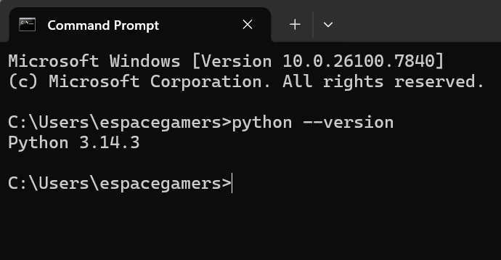
Figure 1 : Vérification de la version de Python installée.
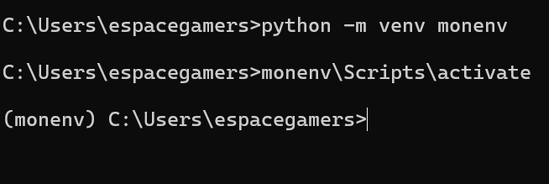
Figure 2 : Création et activation de l’environnement virtuel monenv.
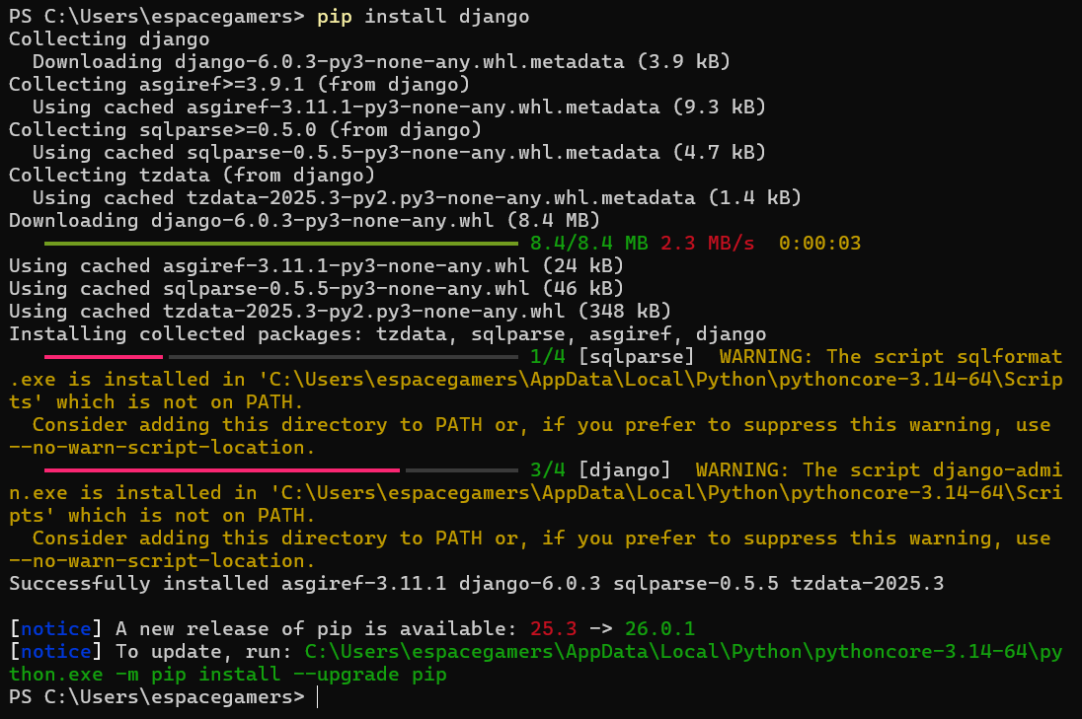
Figure 3 : Installation de Django dans l’environnement virtuel.
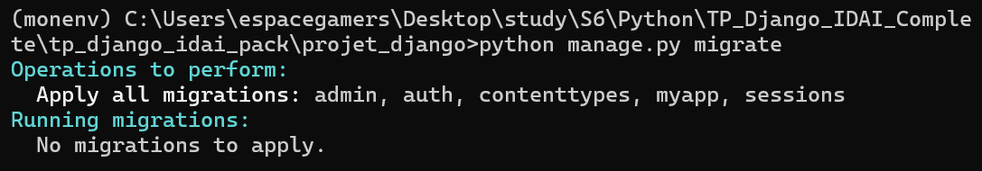
Figure 4 : Exécution des migrations de la base de données.
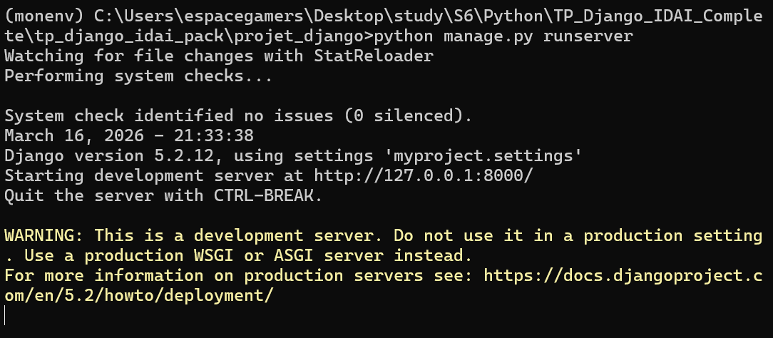
Figure 5 : Lancement du serveur Django en local.

6.2 Pages principales du site et compteur
Cette partie présente l’affichage de la page d’accueil, les données dynamiques du template et le test du compteur de mots.
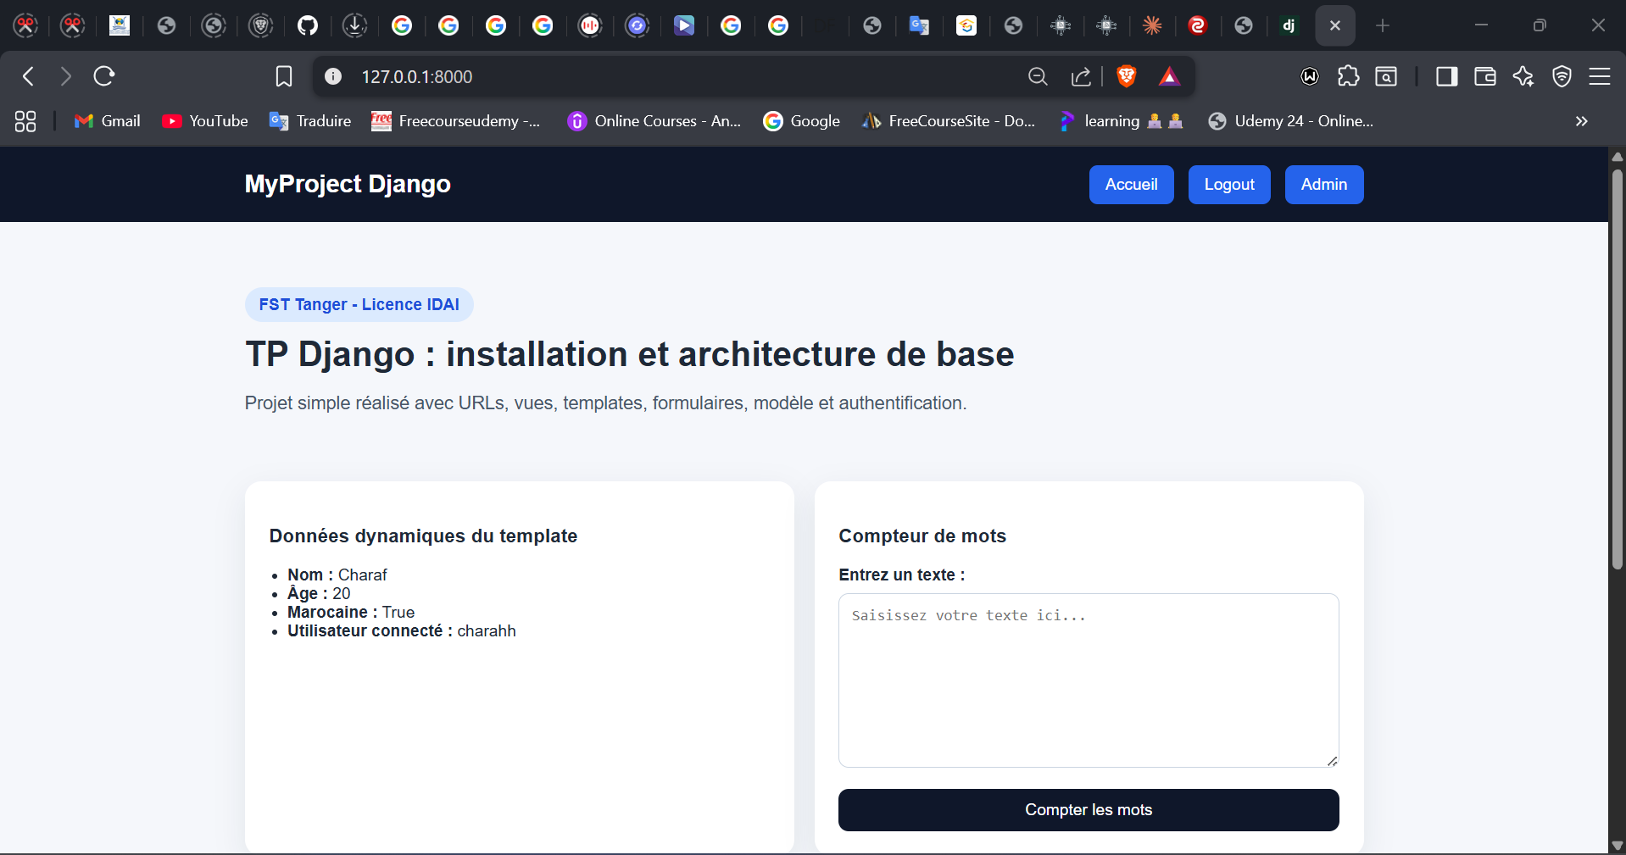
Figure 6 : Page d’accueil du projet Django.
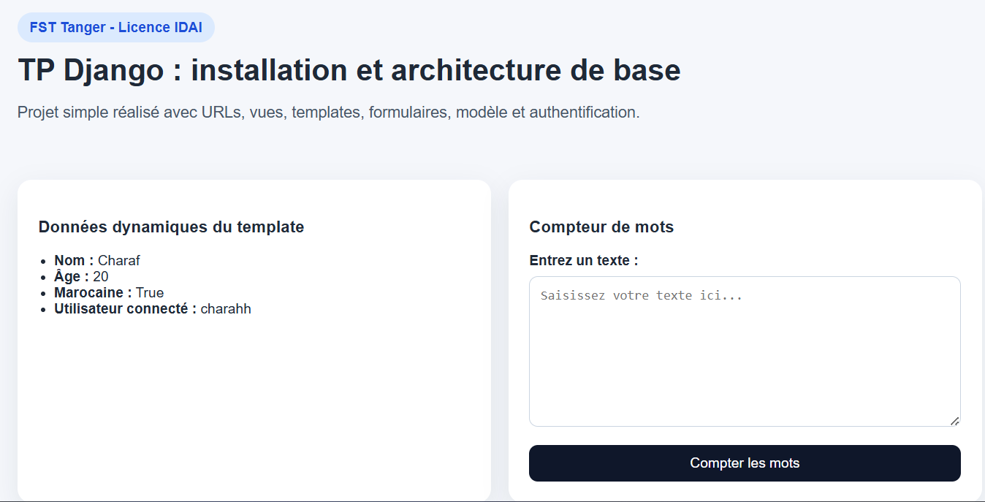
Figure 7 : Affichage des données dynamiques envoyées au template.
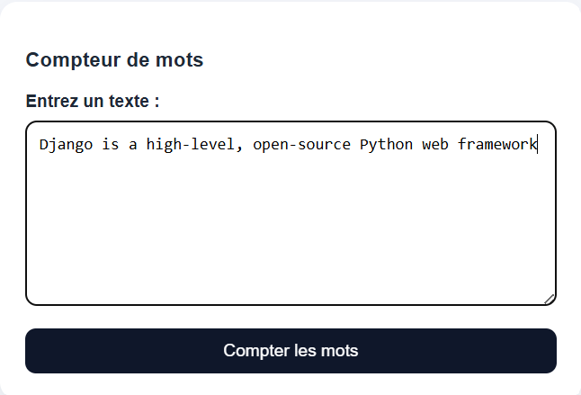
Figure 8 : Saisie d’un texte dans le formulaire du compteur.
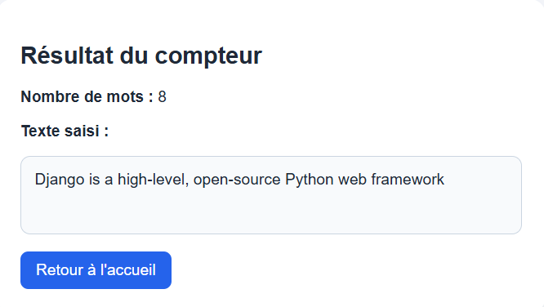
Figure 9 : Résultat obtenu après le calcul du nombre de mots.

6.3 Interface d’administration et données
Les captures suivantes prouvent que l’interface admin fonctionne correctement et que le modèle Feature peut être géré puis affiché sur le site.
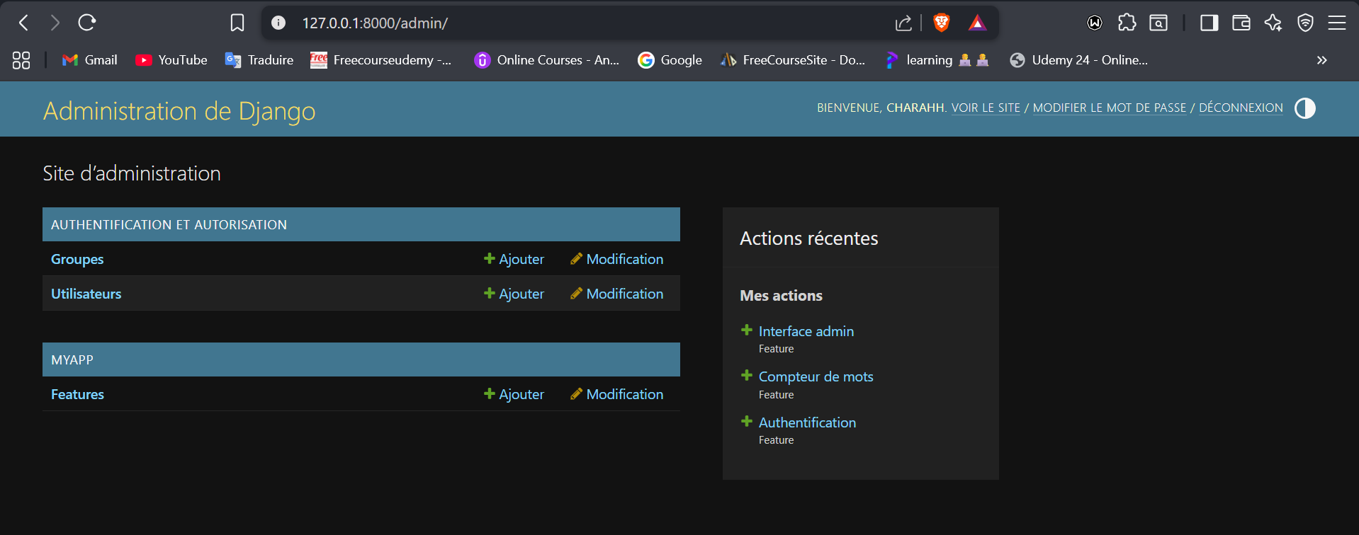
Figure 10 : Interface d’administration Django après connexion.
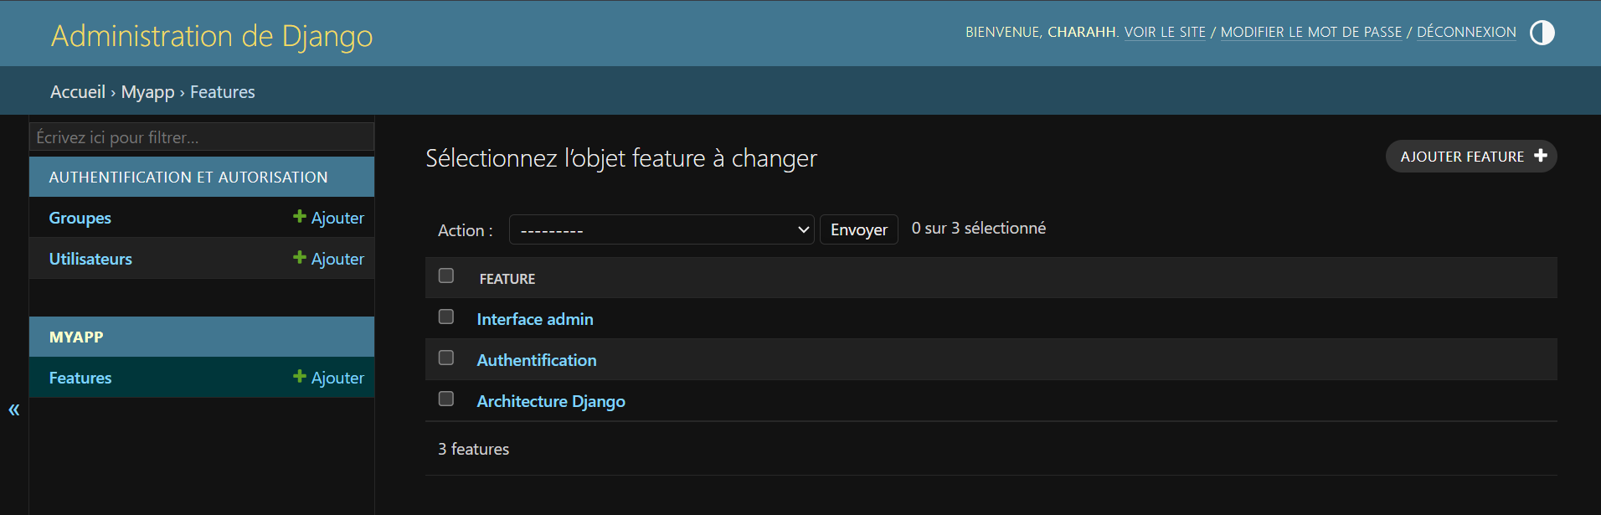
Figure 11 : Liste des fonctionnalités enregistrées dans l’admin.
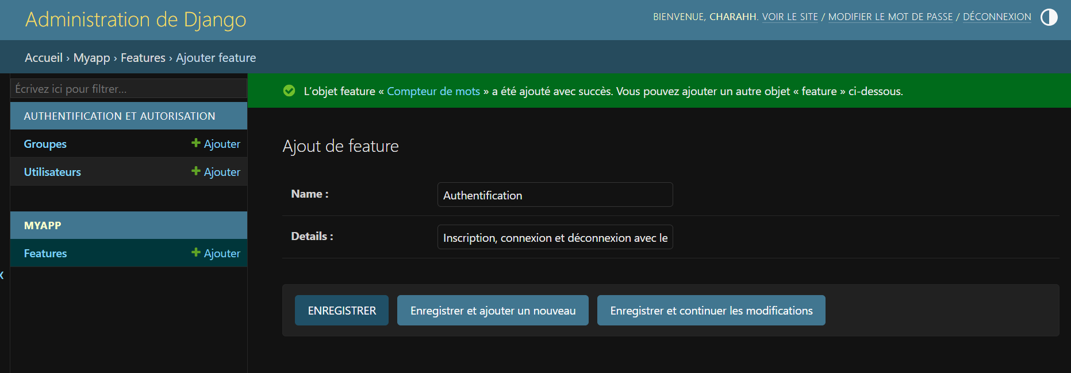
Figure 12 : Ajout d’une fonctionnalité dans la section Feature.
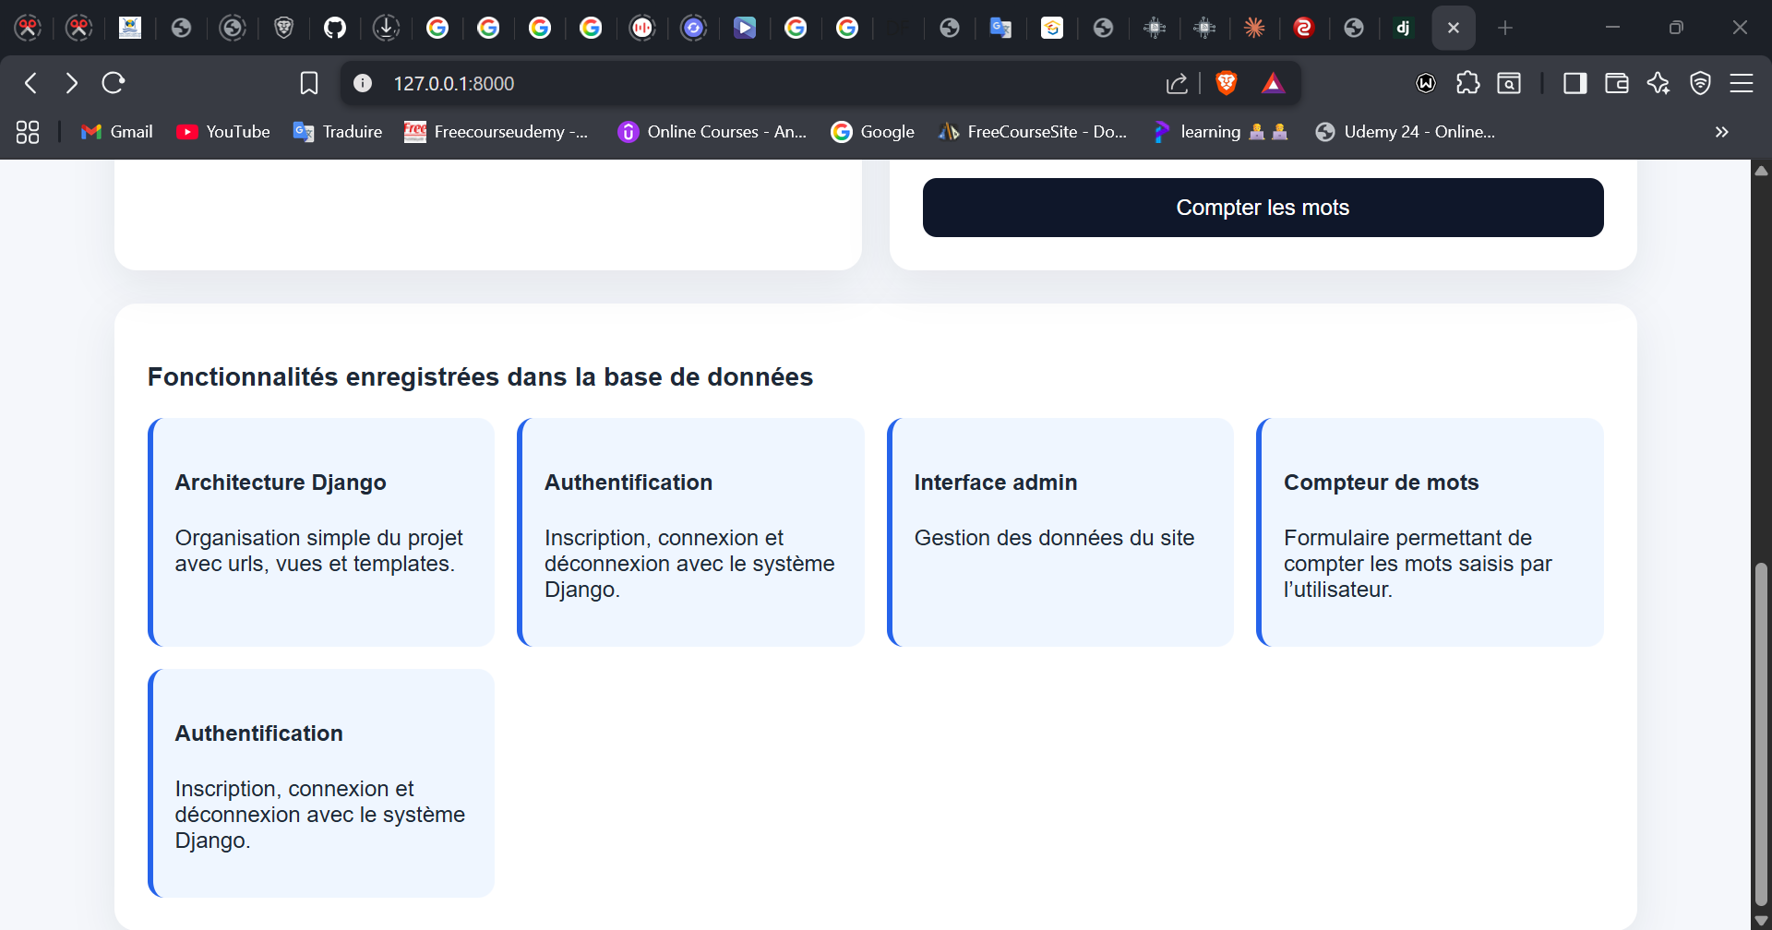
Figure 13 : Affichage des fonctionnalités enregistrées sur la page du site.

6.4 Authentification utilisateur
Le projet contient également les pages d’inscription et de connexion fournies dans le sujet.
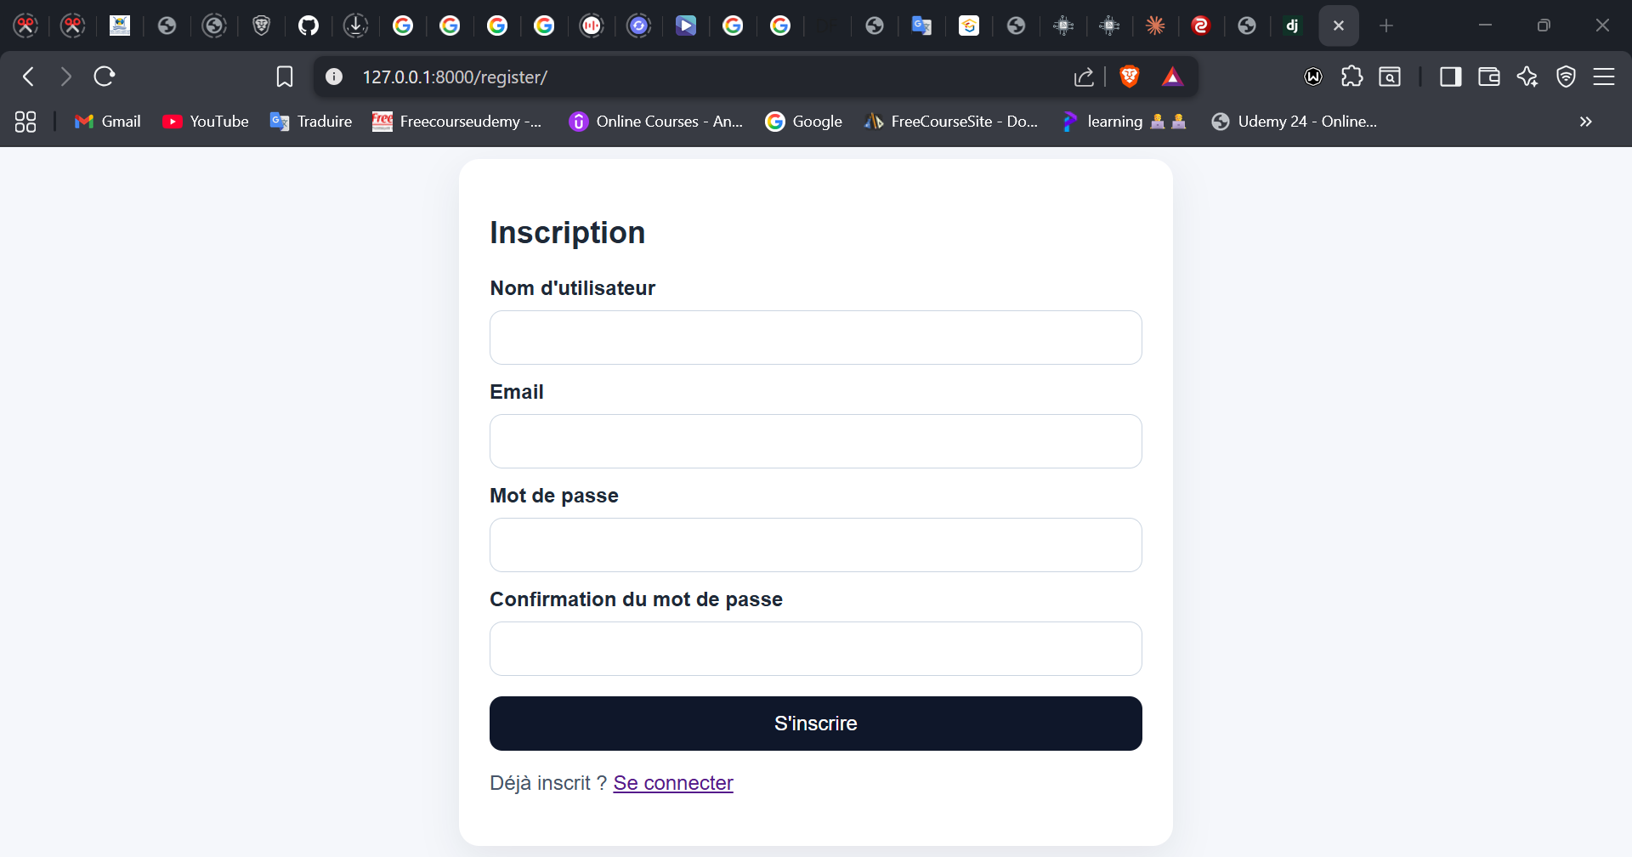
Figure 14 : Formulaire d’inscription.
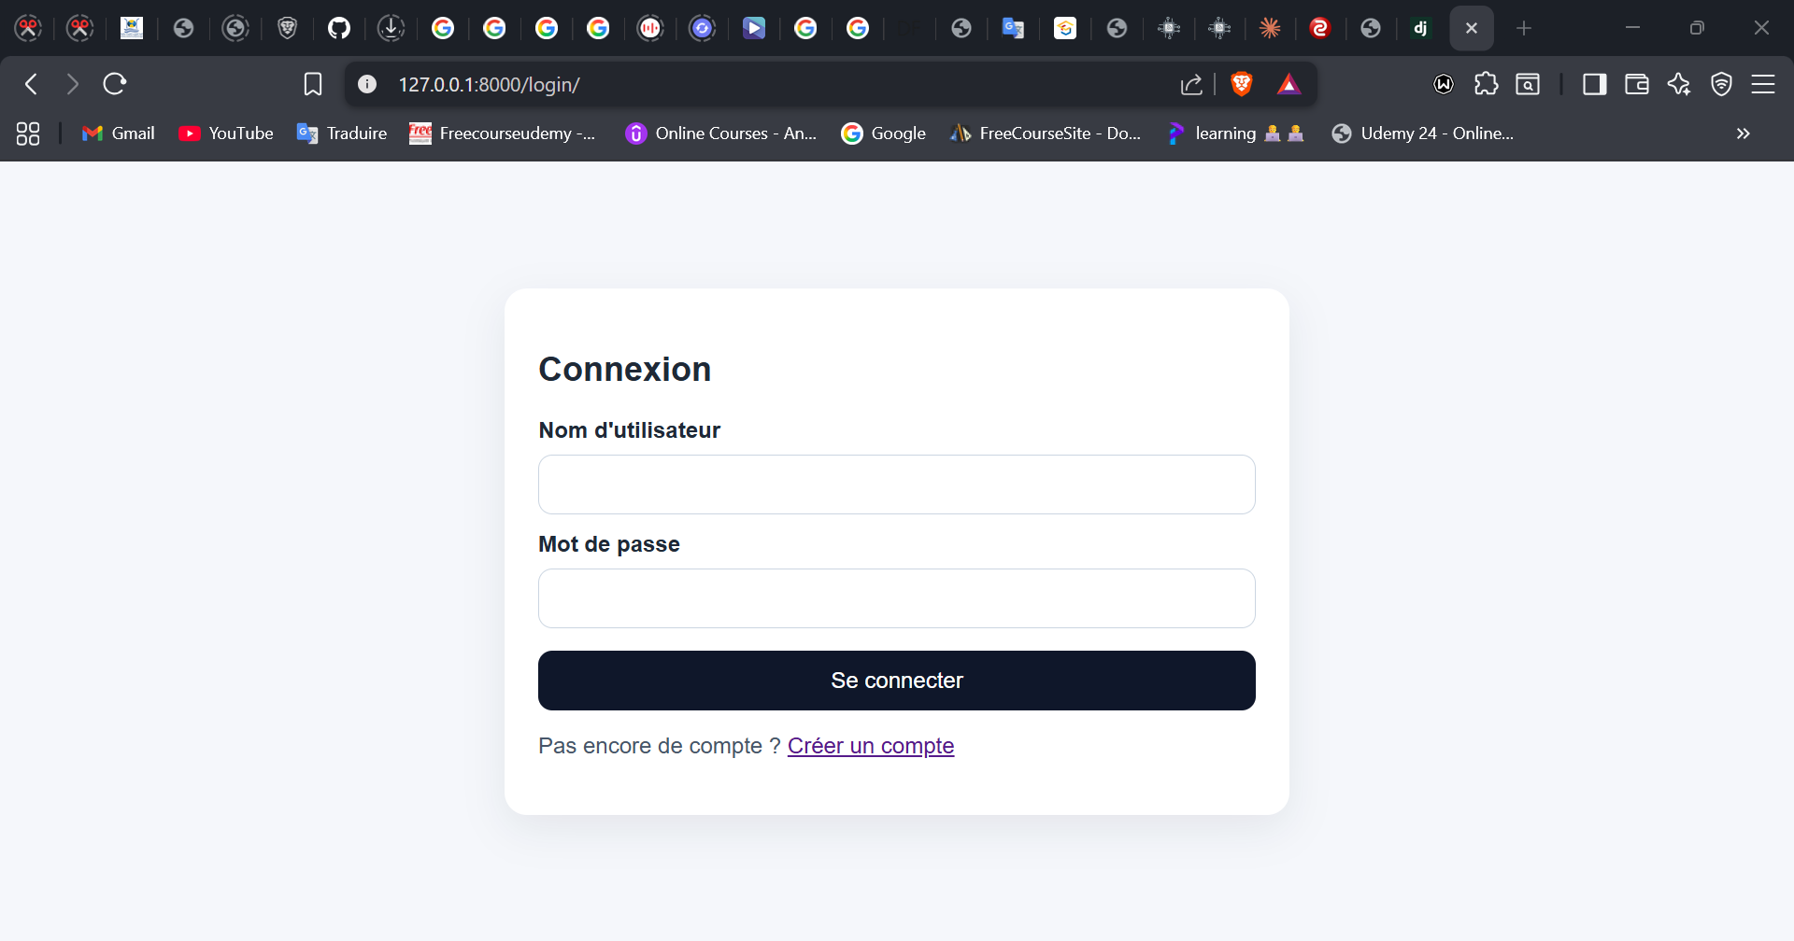
Figure 15 : Formulaire de connexion.

6.5 Dépôt GitHub public
Enfin, le projet a été poussé vers un dépôt GitHub public comme demandé dans l’énoncé.
Lien du dépôt GitHub : https://github.com/Charaf9999/tp-django-idai
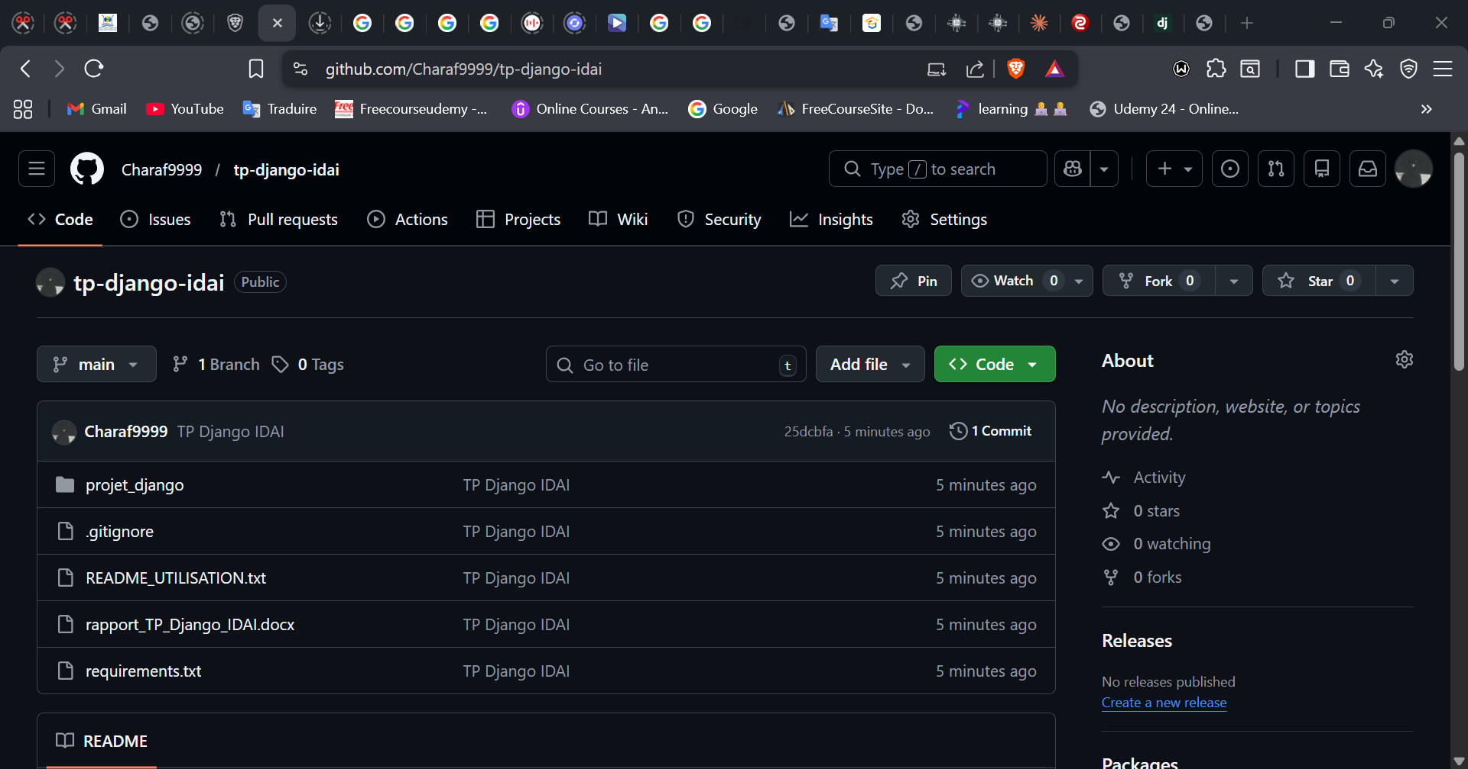
Figure 16 : Dépôt GitHub public contenant les fichiers du projet.

7. Comment utiliser et soumettre ce TP

7.1 Ouvrir le projet
Il faut d'abord décompresser le ZIP puis ouvrir le dossier projet_django dans VS Code. Le fichier principal à utiliser est manage.py.

7.2 Installer ce qu’il faut
Créer l'environnement virtuel, l'activer puis installer Django. Le projet peut être lancé directement après les migrations. Le fichier requirements.txt peut aussi être utilisé si besoin.

7.3 Lancer le projet
Exécuter migrate, créer un super-utilisateur puis lancer le serveur avec python manage.py runserver.

7.4 Vérifier le fonctionnement
Tester l'accueil, le compteur, l'inscription, la connexion, la déconnexion et l'administration avant l'envoi.

7.5 Préparer l’envoi
Conserver la structure du projet inchangée. Envoyer le rapport Word et le projet compressé en ZIP. Si Gmail bloque le ZIP, il faut envoyer le rapport par mail et mettre le ZIP sur Google Drive.

7.6 Dépôt GitHub public
Créer un dépôt GitHub public, pousser le dossier du projet puis joindre le lien dans le mail ou dans le rapport si nécessaire.
git init
git add .
git commit -m "TP Django"
git branch -M main
git remote add origin https://github.com/Charaf9999/tp-django-idai
git push -u origin main

8. Checklist finale avant l’envoi
- Le projet est bien décompressé et conserve sa structure d’origine.
- L’environnement virtuel est activé avant les commandes.
- La commande python manage.py migrate fonctionne.
- La page d’accueil s’ouvre correctement dans le navigateur.
- Le compteur de mots retourne un résultat correct.
- Le compte utilisateur peut être créé puis utilisé pour se connecter.
- Le super-utilisateur est créé et l’admin fonctionne.
- Les captures d’écran ont été ajoutées dans le rapport.
- Le nom de l’ordinateur a été renseigné dans la page de garde.
- Le projet a été compressé en ZIP et le dépôt GitHub public est prêt.

9. Conclusion
Ce TP permet de comprendre les bases essentielles de Django. À travers ce travail, on met en place une première architecture web complète avec gestion des pages, des formulaires, des données et des utilisateurs. Le projet fourni dans ce dossier constitue une base propre et fonctionnelle qui peut être enrichie dans les prochains TPs.
Remarque : les captures d'écran ont été réalisées localement sur la machine utilisée pour les tests avant la soumission finale.

